АННОТАЦИЯ
Выпускная квалификационная работа содержит 43 страницы, 9 рисунков, 19 использованных источников.
Объект: контрольно – пропускной и объектовый режим.
Предмет: информация о создании контрольно – пропускного и объектового режима.
Цель: объединение изученной информации для упрощения создания контрольно-пропускного и объектового режима в организации.
В ходе выполнения работы был создан шаблон анкеты-опросника.
Ключевые слова: система контроля и управление доступом, контрольно – пропускной и объектовый режим, идентификационный признак, идентификатор.

ABSTRACT
Final qualifying work contains 43 pages, 9 pictures 19 source of literature.
Object: control - access control and object mode.
Subject: information about creating a checkpoint and object mode.
Purpose: combining the studied information to simplify the creation of access control and object mode in organizations.
In the course of the work, a questionnaire template was created.
Key words: access control and management system, access control and object mode, identification sign, identifier.

СОДЕРЖАНИЕ

ВВЕДЕНИЕ 5
1 СОЗДАНИЕ ШАБЛОНА АНКЕТЫ-ОПРОСНИКА ДЛЯ ФОРМИРОВАНИЯ ИСХОДНЫХ ДАННЫХ СППР ПРИ АВТОМАТИЗАЦИИ ПРОЕКТИРОВАНИЯ КПиОР В ОРГАНИЗАЦИИ 7
2 СОЗДАНИЕ ИНСТРУКЦИИ ПО ПРЕДПРОЕКТНОМУ ОБСЛЕДОВАНИЮ СОСТОЯНИЯ ОБЪЕКТА ЗАЩИТЫ ДЛЯ ФОРМИРОВАНИЯ ИСХОДНЫХ ДАННЫХ СППР ПРИ АВТОМАТИЗАЦИИ ПРОЕКТИРОВАНИЯ КПиОР В ОРГАНИЗАЦИИ 18
2.1. Подготовка к обследованию. 19
2.2. Первичное обследование объекта. 20
2.3. Особенности обследования объектов, оборудованных СПИ (РСПИ) 23
2.4. Плановое обследование объекта 23
2.5. Особенности обследования СКУД 24
2.6. Требования к УПУ. 27
2.7. Обследование технического состояния программного обеспечения СКУД 29
2.8. Особенности обследования объектов, оборудованные системами видеонаблюдения 30
2.9. Размещение СКУД на объекте. 32
3 ФОРМИРОВАНИЕ БАЗЫ ДАННЫХ И ШАБЛОНОВ СТАНДАРТНЫХ ДОПОЛНЕНИЙ И ВЫРАЖЕНИЙ НОРМАТИВНО-РАСПОРЯДИТЕЛЬНЫХ ДОКУМЕНТОВ ПО КПиОР, ШАБЛОНОВ СТАНДАРТНЫХ ТРЕБОВАНИЙ К УСТРАНЕНИЮ НЕДОСТАТКОВ ПО РЕЗУЛЬТАТАМ ОБСЛЕДОВАНИЙ 34
4 ПРОГРАМНАЯ РЕАЛИЗАЦИЯ СППР ПО ПОДГОТОВКЕ ОБЪЕКТА К ВВОДУ КПиОР 36
СПИСОК ИСПОЛЬЗОВАННЫХ ИСТОЧНИКОВ 42

ВВЕДЕНИЕ

Контрольно-пропускной режим является очень важной составной частью системы обеспечения охраны и безопасности в организации. Требования, предъявляемые к организации контрольно-пропускного и объектового режима (КПиОР) определяются большим количеством организационных, технических и правовых факторов, многие из которых являются специфическими для конкретной организации. В силу этих условий, чрезвычайно важной и актуальной представляется задача правильного и полного анализа исходных данных для подготовки к проектированию внедрения КПиОР в организации. Для успешного решения задач внедрения в организации КПиОР, в том числе подготовки технических заданий на проектирование технических средств защиты от несанкционированного доступа (НСД), подготовки нормативно-распорядительных документов КПиОР, требуется автоматизация в форме внедрения системы поддержки принятия решений (СППР) для упрощения и совершенствования создания режима КПиОР на объекте защиты.
Таким образом, сформулированы цели и задачи исследования.
Объект: система контрольно-пропускного и объектового режима (КПиОР) на объекте защиты.
Предмет: Система поддержки принятия решений (СППР) при проектировании контрольно-пропускного и объектового режимов в организации.
Цели:
- формирование системы поддержки принятия решений для автоматизации проектирования контрольно-пропускного и объектового режимов в организации;
- программная реализация системы поддержки принятия решений для автоматизации проектирования контрольно-пропускного и объектового режимов в организации.
Задачи:
- создание шаблона анкеты-опросника для формирования исходных данных СППР при автоматизации проектирования КПиОР в организации;
- создание инструкции по предпроектному обследованию состояния объекта защиты для формирования исходных данных СППР при автоматизации проектирования КПиОР в организации;
- формирование базы данных и шаблонов стандартных дополнений и выражений нормативно-распорядительных документов по КПиОР, шаблонов стандартных требований к устранению недостатков по результатам обследований;
- формирование выходных форм нормативно-распорядительных документов, актов обследования и рекомендаций по подготовке объекта к вводу КПиОР;
- программная реализация СППР по подготовке объекта к вводу КПиОР.

1 СОЗДАНИЕ ШАБЛОНА АНКЕТЫ-ОПРОСНИКА ДЛЯ ФОРМИРОВАНИЯ ИСХОДНЫХ ДАННЫХ СППР ПРИ АВТОМАТИЗАЦИИ ПРОЕКТИРОВАНИЯ КПиОР В ОРГАНИЗАЦИИ
Для дальнейшего удобства создания программной реализации СППР был сформирован шаблон анкеты-опросника[1][2][4].
Таблица №1 –шаблон анкеты-опросника
№ п/п | Вопросы (условия вопросов) | Варианты ответов
Общие данные об объекте
1 | Наименование объекта (полное и сокращенное), юридический адрес | (описывается словами)
2 | Вид деятельности | 1 - объекты по добыче и переработке полезных ископаемых  2 - объекты по производству древесины, бумаги и мебели  3 - объекты здравоохранения  4 - объекты образования  5 - объекты услуг в сфере информационных технологий и связи  6 - объекты в сфере консалтинга  7 - объекты в сфере логистики и перевозки  8 - объекты в сфере услуг маркетинга, рекламы и СМИ  9 - объекты машиностроения  10 - объекты металлургии и металлообработки  11 - объекты в сфере услуг недвижимости  12 - объекты оптовой и розничной торговли  13 - объекты пищевой промышленности  14 - объекты в сфере бытовых услуг населению  15 - объекты сельского хозяйства и животноводства  16 - объекты строительства и производства строительных материалов  17 - объекты легкой промышленности  18 - объекты космической и авиационной промышленности  19 - объекты энергетики  20 - объекты Росатома  21 - объекты топливно-энергетического комплекса  22 - объекты кредитно-финансовой структуры  23 - банки  24 - почтовые отделения  25 - объекты в сфере типографского и издательского дела  26 - объекты в сфере транспортных средств, услуг и оборудования  27 - объекты туризма, спортивные сооружения  28 - объекты музейного фонда и культуры  29 - объекты культа  30 - объекты нефтехимии, фармацевтики и химические производства  31 - объекты в сфере электрического и электронного оборудования  32 - объекты органов государственной власти  33 - административные объекты государственных корпораций, министерств и ведомств  34 - объекты судебной системы  35 - объекты правоохранительных органов  36 - объекты гостиничных услуг  37 - объекты общественного питания
3 | Форма организации | 1 - государственное учреждение, организация;  2 - государственное предприятие;  3 - частное предприятие  4 - товарищества и ООО  5 - акционерные общества (ОАО, ЗАО)  6 - унитарные предприятия  7 - производственные кооперативы  8 - потребительские кооперативы  9 - общественные объединения (в том числе религиозные объединения)  10 - общественные организации и общественные движения  11 - политические партии и Фонды  12 - учреждения (в том числе общественные учреждения)  13 - государственные корпорации  14 - некоммерческие партнерства  15 - ассоциации крестьянских (фермерских) хозяйств  16 - территориальные общественные самоуправления, ТСЖ  17 - паевые инвестиционные фонды  18 - индивидуальные предприниматели
4 | Форма собственности | 1 – государственная собственность  2 – коллективная собственность  3 – общенародная собственность  4 – муниципальная собственность  5 – индивидуальная собственность  6 – кооперативная собственность.  7 – акционерная собственность.  8 – частная собственность  9 – смешанная собственность
5 | Важность объекта  (по классификации [1,2]) | 1 - опасный и особо опасный объект  2 - объект жизнеобеспечения  3 - особо важный объект (по требованию НТД)  4 - кражеопасный объект  5 - объект террористически уязвимый и с массовым пребыванием граждан  6 – прочее
6 | Категория объекта  (по классификации [1,2]) | А1- (указать №№ помещений по экспликации)  А2- (указать № зданий, если несколько зданий)  А3- (указать № зданий, если несколько зданий)  Б1-  Б2-
7 | Тип защищаемых ценностей  (можно выбрать несколько вариантов, при этом указать № зданий и помещений хранения) | 1- секретные документы  2- конфиденциальные документы, в т.ч. коммерческая тайна и ноу-хау  3- секретные образцы, материалы, экспонаты, изделия и т.д.  4-сведения, составляющие персональные данные граждан  5-документы строгой отчетности или специальной продукции  6- архивные и исторические документы  7- информационные системы и средства с секретной информацией  8- информационные системы и средства с конфиденциальной информацией  9 - огнестрельное оружие, взрывчатые вещества, сильнодействующие, ядовитые, бактериологические, токсичные вещества и т.д.  10- наркотические и психотропные вещества и препараты, прекурсоры  11-художественные и культурные ценности (фонды музеев, библиотек и т.д.)  12-денежные средства и ценные бумаги  13- ювелирные изделия, драгоценные металлы и камни  14-ценности религиозных организаций, представляющие историческую ценность (отнесенные к объектам культурного наследия)  15-дорогостоящие материальные ценности (автотранспорт, вычислительная техника, аудио, видео и др. дорогостоящая техника)  16- не дорогостоящие материальные ценности и товары повседневного спроса  17-Прочее
8 | Территориальное расположение, занимаемая площадь объекта в целом | Указывается общая площадь защищаемой территории (размер и форму периметра для крупных объектов или площади площадок для территориально-распределенных объектов), площади отдельно расположенных зданий и строений на общей территории
9 | Наличие филиалов | Да или нет. Если да, то являются ли самостоятельными юридическими лицами и находятся ли на общей площади или являются территориально-распределенными)
10 | Наличие территорий и площадок | Да или нет. Если да, то указать общую площадь защищаемой территории
11 | Особенности организационно-штатной структуры | -Имеется ли службы безопасности (да/нет)  - Имеется ли РСП (да/нет)  - Имеется ли подразделение охраны и режима (или аналогичное) (да/нет)  - Выполняются ли функции физической охраны объекта (или это на аутсорсинге по договору с охранной организацией) (да/нет)  - Выполняются ли функции по обслуживанию технических средств охраны и безопасности (да/нет)  - Имеется ли бюро пропусков (да/нет)
12 | Особенности графика работы объекта | Указывается типовой режим работы объекта в целом (календарный режим рабочих дней и рабочего времени)  - Режим работы один для всех структурных подразделений объекта (да/нет). Если нет, то указывается название структурного подразделения и режим работы для всех структурных подразделений, режим которых отличается от режима работы объекта в целом
13 | Категории зон доступа | Указываются количество уровней зон доступа (степень вложенности зон доступа) в порядке возрастания вложенности зон, нумерация этих зон, с указанием №№ зданий и №№ помещений (по экспликации) внутри каждой зоны
14 | Категория помещений и зон доступа | По каждому из помещений, входящих в зоны доступа указывается категория помещения по п.6 и тип защищаемых ценностей по п.7
Технические показатели объекта защиты
15 | Определение защищаемых КПиОР территорий, помещений | Указывается перечень защищаемых КПиОР территорий, помещений с указанием категории зон доступа по п.14 и категории помещений и зон доступа по п.15
16 | Наличие и количество железнодорожных КПП на территорию объекта, время функционирования | Указывается наличие и количество железнодорожных КПП на территорию объекта, время функционирования с нумерацией на плане объекта
17 | Количество основных въездов/выездов транспортных средств на территорию объекта (КПП) время функционирования | Указывается количество основных въездов/выездов транспортных средств на территорию объекта (КПП) время функционирования с нумерацией на плане объекта
18 | Количество запасных въездов/выездов транспортных средств на территорию объекта (КПП) | Указывается количество запасных въездов/выездов транспортных средств на территорию объекта (КПП) с нумерацией на плане объекта
19 | Количество основных входов/выходов в здание №__ (по каждому зданию) время функционирования | Указывается количество основных входов/выходов в здание №__ (по каждому зданию) время функционирования с нумерацией на плане объекта
20 | Количество запасных входов/выходов в здание №__ (по каждому зданию) | Указывается количество запасных входов/выходов в здание №__ (по каждому зданию) с нумерацией на плане объекта
21 | Типы режимных зон (по каждой зоне) | Указываются на плане объекта типы режимных зон с указанием информации по п.14,15,16
22 | Характер проходов (по каждой точке прохода) | Указываются на плане объекта все точки прохода, и осуществляется их сквозная нумерация. По каждому номеру точки прохода выбирается характер прохода:  - односторонний проход  - двухсторонний проход  - режим шлагбаума  -режим шлюза
23 | Виды преграждающих устройств (по каждой точке прохода) | По каждой точке прохода выбирается тип преграждающего устройства
24 | Режим функционирования точек прохода | - осуществляется ли контроль осуществимости проходов (указываются номера точек прохода, где осуществляется)  - осуществляется ли контроль непрерывности проходов (пропуска зон) (указываются номера точек прохода, где осуществляется)  - осуществляется ли контроль не повторяемости проходов (пропуска зон) (указываются номера точек прохода, где осуществляется)
25 | Пропускная способность по каждой из режимных зон | По каждому номеру зоны (п.14) указывается максимально необходимая пропускная способность (проходов в минуту)
26 | Пропускная способность точек проходов (по каждой точке прохода) | По каждому номеру точки доступа указывается максимально необходимая пропускная способность (проходов в минуту)
27 | Примерный объем потоков транспортных средств, грузов, материальных ценностей, проходящих по каждому КПП, в отдельные здания (помещения) | По каждому номеру КПП указывается примерный объем потоков транспортных средств, грузов, материальных ценностей (единиц транспорта или упаковочных мест ценностей в час (в сутки))
28 | Класс СКУД для обеспечения КПиОР по объекту в целом | -1 класс  -2 класс  -3 класс  -4 класс
29 | Типы преграждающих устройств по точкам доступа | По каждому номеру точки доступа указывается выбор типа преграждающего устройства:  1-дверь  2-ворота  3-калитка  4- шлюзовая кабина  5-шлагбаум  6- полуростовый турникет  7- полноростовый турникет  8-трипод  9-прочее (указать)
30 | Степень защиты (класс защиты) помещений и преграждающих устройств СКУД | По каждому помещению, защищаемому определенным № точки доступа, указывается класс защиты строительных конструкций по [3]
31 | Соответствие ИТУ ограждения периметра защищаемой территории и КПП | По результатам обследования [4] для ограждения периметра защищаемой территории составляется акт обследования, с указанием всех недостатков в ИТУ и мер по их устранению
32 | Соответствие ИТУ зданий и помещений зон доступа по п.15 | По результатам обследования [4] для элементов строительных конструкций зданий и помещений составляется акт обследования, с указанием всех недостатков в ИТУ и мер по их устранению
33 | Соответствие класса защиты ИТУ преграждающих устройств по точкам доступа | Указывается, какие преграждающие устройства, по каким №№ точек доступа не соответствуют требованиям по ИТУ. Требуется, чтобы класс защиты преграждающего устройства был не ниже класса защиты элементов строительных конструкций помещения с точкой доступа
34 | Типы и формы идентификаторов для точек доступа | По каждому номеру точки доступа указывается выбор типа идентификатора;  1- кодовые замки  2- магнитные карты  3-штрихкоды  4- проксимити карты  5-смарт карты  6-карты Виганда  7-ключи (touch-memory)  8 –карты с радиочастотной технологией  9- биометрия (отпечаток пальца)  10-биометрия (радужная оболочка глаза)  11-прочее
Организационные показатели, необходимые для формирования нормативно-распорядительных документов КПиОР
35 | Наличие арендаторов или смежных организаций в одних и тех же зданиях | Да или нет. Если да, то указываются №№ помещений по экспликации или площадок территорий, где имеются арендаторы. Недопустимо, чтобы помещения арендаторов входили в состав зон доступа по п.14,15  По каждому арендатору указывается время работы
36 | Наличие охраны в данных организациях, их режим (график) работы | Если помещения с арендаторами охраняется сторонней охранной организацией (не той, которой охраняется защищаемый объект), указывается вся информация о данной охранной организации
37 | Перечень лиц организации имеющих право нахождения в определенных зонах доступа | Для каждой из зон доступа по п.15 должен быть перечень лиц, имеющих право нахождения в них с соблюдением условий непрерывности, осуществимости и не повторяемости. Если условия по спискам и зонам не соблюдаются, то это указывается как существенный недостаток
38 | Временные и календарные окна для лиц, имеющих доступ | Для каждого лица из перечня по п.38 (по зонам доступа по п.15), должны быть указаны временные и календарные окна с соблюдением условий непрерывности, осуществимости и не повторяемости. Если условия не соблюдаются, то это указывается как существенный недостаток
39 | Необходимость пребывания в зонах смежников, обслуживающих организаций, контрольно-ревизионных органов, представителей СМИ | Указываются названия организаций и указывается порядок допуска и номера зон осуществления допуска, а также временные и календарные окна допуска
40 | Характер и типы пропусков, организация их выдачи и хранения | Указываются типы пропусков  -постоянные  - временные  - разовые  -материальные. Для каждого типа пропуска указывается их вид и форма защиты. Например,  - бумажные (штрих код, водяные знаки и т.д.)  - пластиковые электронные (смарт карта)  -прочее
Показатели, характеризующие деятельность службы физического реагирования(служба безопасности, частная или государственная охранная организация)
41 | Наличие охранной организации, ее наименование | Да/нет, наименование организации
42 | Наименование и наличие лицензии (при необходимости) в охранной организации; | Штатная численность, наличие лицензии
43 | Дислокация постов и маршрутов: количество стационарных постов, на КПП или входах в здания, количество охранников (одинарный, двойной и т.д.) по каждому из постов; время несения службы (дневной пост, суточный пост и т.д.) | На плане объекта указывается количество стационарных постов, на КПП или входах в здания, количество охранников (одинарный, двойной и т.д.) по каждому из постов; время несения службы (дневной пост, суточный пост и т.д.)
44 | Наличие собак (указать на каких КПП или постах) | Количество и номера постов несения службы
45 | Необходимость осуществления обходов (указать № поста и удаленность маршрута обхода). Указать время периодичности обхода и время обхода | Да/нет. Если да, то указывается время периодичности обхода и время обхода. Удаленность маршрута обхода не должна превышать 800 метров или дальность действия тревожной радиокнопки. Если есть собака, то не ограничена
46 | Удаленность между постами (протяженность участков территории, контролируемой каждым постом) | На плане объекта указывается удаленность, которая не должно превышать 300 метров для объектов категорий А 1,2,3 и 800 метров – для объектов категорий Б 1,2
47 | Соответствие количества сотрудников требованиям по дислокации (указать № постов, где соответствует и где не соответствует) | Да/нет  На практике, для ВОХР, по нормативным документам и серьезным расчетам, норма закрытия суточного поста составляет 4,7 человека штатной численности
48 | Время реагирования на тревожные и служебные сообщения технических средств защиты от НСД | Дислокация постов должна быть таковой, чтобы время реагирования физической охраны было не менее нормативного (устанавливается собственником объекта). На практике, для подразделений вневедомственной охраны оно составляет 3-4 минуты.
49 | Штатная численность охранной организации для данного объекта | Указывается общая штатная численность охраны
50 | Экипировка сотрудников охранной организации (определяется при обследовании) | Соответствует  Частично соответствует (указать что)  Не соответствует (указать что)
51 | Проверка несения службы (согласно требованиям норм. документов) (определяется при обследовании) | Соответствует  Частично соответствует (указать что)  Не соответствует (указать что)
52 | Опытность, обученность экипажей (срок работы, наличие замечаний по службе) (определяется при обследовании) | Хорошая  Удовлетворительная.  Не удовлетворительная (указать что)

2 СОЗДАНИЕ ИНСТРУКЦИИ ПО ПРЕДПРОЕКТНОМУ ОБСЛЕДОВАНИЮ СОСТОЯНИЯ ОБЪЕКТА ЗАЩИТЫ ДЛЯ ФОРМИРОВАНИЯ ИСХОДНЫХ ДАННЫХ СППР ПРИ АВТОМАТИЗАЦИИ ПРОЕКТИРОВАНИЯ КПиОР В ОРГАНИЗАЦИИ
Со временем компоненты любых систем контроля доступа ухудшаются, и поломка может оставаться долгое время незамеченной, поэтому это влечет за собой задачу обследования объекта, для нахождения в ней повреждений.
Данная инструкция содержит требования, рекомендации и порядок к инженерной технической оснащенности объектов, принимаемых под охрану.
Для обеспечения корректной работы СКУД, а также сокращение ложных срабатываний, защиты от взлома и отключения СКУД, необходимо постоянное проведение обследования объекта защиты.
Рассмотрение вопроса организации централизованной охраны имущества производится с помощью заявления (письма, в том числе и в электронном виде), с целью оповещения подразделения вневедомственной охраны.
Срок рассмотрения вопроса о принятии имущества и объектов под централизованную охрану не может превышать 30 дней с момента регистрации обращения.
Обследование производится комиссией, в состав которой входят уполномоченные представители подразделения вневедомственной охраны, собственник и иные заинтересованные органы и организации.
Первичное обследование проводится в течение 5 рабочих дней после регистрации заявления, начиная с изучения на месте состояния характеристик и особенностей помещений, передаваемых под централизованную охрану, определения их устойчивости к преступным посягательствам на текущий момент.
- Подготовка к обследованию.
План мероприятий для обследования объектов СКУД:
- проверка состояния элементов системы нормативным требованиям и техническим характеристикам;
- проверка исправностей СКУД;
- проверка выполнения требований и правил монтажных работ;
- проверка на наличие необходимой документации и соответствие ей;
- блокирование уязвимых мест СКУД.
Перед началом обследования, проводятся разъяснения основных положений организаций централизованной охраны объектов (имущества) на договорной основе силами подразделения вневедомственной охраны:
- Требования по проектированию, техническому обслуживанию, монтажу и ремонту ИТСО
- Положения типового договора на охрану
- Стоимость услуг по договору на охрану
- Требования по ИТУ, предъявляемые по различным классам объектов
- Порядок проведения обследования.
- Обследование объекта.
Обследование объекта подразделяется на несколько этапов:
- Первичное обследование объекта.
- Плановое обследование объекта.
- Обследование СКУД.
- Обследование систем видеонаблюдения.
- Первичное обследование объекта.
На данном этапе, сформированной комиссией устанавливается:
- Наименование объекта и юридического лица Собственника имущества
- Принадлежность объекта недвижимости Собственнику имущества
- Фактический и юридический адрес объекта
- Ведомственная принадлежность объекта
- Производственное назначение объекта
- Расположение объекта на местности относительно рядом стоящих зданий и сооружений, наличие подъездных путей для организации реагирования по сигналу «тревога» силами групп задержания вневедомственной охраны
- Границы внешнего периметра объекта
- Наличие смежных помещений (строений)
- Наличие кабельных или иных абонентских сетей связи, места расположения распределительных (коммуникационных) узлов
- Возможность использования для охраны объекта иных каналов связи (выделенной линии оператора связи (Ethernet-канал, в т.ч. оптоволокно)/канал открытой сети Интернет/УКВ-радиоканал/GSM канал)
- Места и способы вероятного проникновения
- Категория энергоснабжения объекта, наличие резервного энергоснабжения на объекте и охранного (дежурного) освещения
- Наличие акустических и электромагнитных помех, шумов промышленных установок, проходящих транспортных магистралей, высоковольтных линий электропередач, радиоустановок и иных факторов, влияющих на работу ИТСО
- Строительная готовность объекта
Каждому классу объектов, которые принимаются под охрану, должен соответствовать класс защиты их конструктивных элементов.
Класс защиты – комплексная оценка, учитывающая размещение, прочностные характеристики, особенности конструктивных элементов и показывающую степень достаточности обеспечения надлежащей защиты объекта.
Требования к соответствию класса защиты предъявляются к следующим элементам (Таблица №2):

Таблица №2 – требования к элементам
Строительные конструкции: | - Стеновые и полочные строительные конструкции кладовой хранилища  - Наружные стены здания, первого этажа, а также стены, перекрытия охраняемых помещений, расположенных внутри здания, примыкающие к помещениям других собственников  - Наружные стены охраняемых помещений, расположенных на втором и выше этажах здания, а также стены, перекрытия этих помещений, расположенных внутри здания, не примыкающие к помещениям других собственников  - Внутренние стены, перегородки в пределах каждой подгруппы, вентиляционные короба.
Дверные конструкции: | - Входные двери в здание, входящие на улицы и магистрали  - Двери запасных выходов двери, выходящие на крышу (чердак), во дворы  - Входные двери охраняемых помещений  - Внутренние двери в помещениях в пределах каждой подгруппы
Элементы оконных конструкций: | - Оконные проемы первого и подвального этажей, выходящие на оживленные улицы и магистрали  - Оконные проемы второго и выше этажей, не примыкающие к пожарным лестницам, балконам, карнизам и т.п.  - Оконные проемы первого и подвального этажей, выходящие во дворы, малолюдные переулки  - Оконные проемы, примыкающие к пожарным лестницам, балконам, карнизам и т.п.  - Оконные проемы помещений охраны
Запирающие устройства: | - Запирающие устройства входных и запасных дверей в здание, входных дверей охраняемых помещений, дверей, выходящих на крышу (чердак)  - Запирающие устройства внутренних дверей
- Особенности обследования объектов, оборудованных СПИ (РСПИ)
- Оборудование объекта ТСО должно соответствовать «Единым требованиям к системам централизованного наблюдения и объектовым техническим средствам охраны, предназначенным для применения в подразделениях вневедомственной охраны войск национальной гвардии РФ»
- Достаточное количество средств охраны (количество извещателей, взаимное перекрытие зон доступа к ним)
- Количество рубежной зоны
- Построение зон охраны
- Защиту технических средств охраны от несанкционированного доступа, вандализма, саботажа, в том числе в режиме «снят с охраны»
- Наличие диагностических извещателей и функций устройства объектового оконечного СПИ (РСПИ), которые повзволяют выявить несанкционированное вмешательство в его работоспособность[3].
- Плановое обследование объекта
В ходе проведения данного обследования проверяется:
- Соответствие состава и мест установки ТСО проекту или схеме блокировки, использование ТСО в соответствии с назначением, условиями применения и тактико-техническими характеристиками
- Состояние шлейфов сигнализации ТСО
- Работоспособность ТСО и канала(ов) связи, которые обеспечивают передачу извещений на ПЦО
- Соответствие ИТУ конструктивных элементов требованиям, установленным для данного класса объекта
- Выполнение Собственником правил технического обслуживания и эксплуатации ТСО
- Наличие и актуальность инструкции по пользованию ТСО на объекте
- Соответствие ответственных лиц за снятие/прием объекта под охрану сведениям, указанным в оперативной карточке и базе данных ПЦО
- Визуальная целостность изоляции проводной линии абонентской связи, используемой для передачи извещений на ПЦО, целостность печати (пломбы) и исправность запорных устройств шкафов коммуникационного оборудования
- Исполнение Собственником ранее предписанных мероприятий по усилению ИТУ и эксплуатации ТСО
- Достаточность блокировки ТСО мест вероятного проникновения.
- Особенности обследования СКУД
Исполнительные и преграждающие устройства должны быть изготовлены в соответствии с государственным стандартом ГОСТ Р 51241 и техническими условиями на устройства конкретных типов. Устройства преграждающие управляемые у которых уровень устойчивости достаточно высокий к противоправным действиям и устойчивы к огнестрельным выстрелам должны быть изготовлены по государственному стандарту ГОСТ Р 51072.
Определяются его характеристики значимости помещений объекта, его строительные и архитектурно-планировочные решения, условия эксплуатации, режима работы, ограничения или, наоборот, расширения права доступа отдельных сотрудников, параметры установленных (или предполагаемых к установке на данном объекте) ТСО, входящих в СКУД.
По результатам обследования определяются структура и технические решения по организации СКУД, которые вносятся в акт обследования, который составляется в нескольких экземплярах (Приложение А). В нем указываются:
- Наименование предприятия
- Название документа
- Место составления
- Дата составления
В основном документе указываются следующие данные:
- Состав комиссии, которая производила осмотр, с перечислением всех должностей и фамилий.
- Название оборудования, модель, номер, артикул, наименование завода – изготовителя, инвентарный номер, прочие идентификационные характеристики и место его установки;
- Произведенные действия во время обследования (например, осмотр, замеры, монтаж и пр);
- Результаты выполненного осмотра;
- Подведенные итоги комиссии;
- Отдельным пунктом указываются дополнительные сведения и документы.
Профилактическая проверка СКУД может включать в себя следующие действия:
• Визуальный осмотр
• Анализ производительности системы
• Проверка питания от батареи
• Проверка основного источника питания
• Очистка компонентов управления
• Проверка всех компонентов системы (клавиатуры, считыватели, двери, замки) и описание любых произведенных изменений
• Проверка сетевого соединения между контроллерами дверей
• Проверка детекторов дыма
• Проверка систем охранной сигнализации и любых звуковых предупреждающих устройств.
• Доведение до сведения клиента любых повреждений или компонентов, которые могут выйти из строя
• Регистрация результатов испытаний
• Проверка журналов данных
При обследовании технического состояния исполнительных и преграждающих устройств уделяется внимание их жёсткого крепления к основанию, отсутствию внешних механических повреждений и посторонних предметов в зоне движущихся и вращающихся частей устройств.
СКУД должны иметь возможность непрерывной работы. Так же необходимо отметить важность наличия и целостность линий электропитания устройств при обследовании их технического состояния. Электропитание исполнительных и преграждающих устройств осуществляется от сети переменного тока на частоте 50 Гц номинальным напряжением 220 В. При случайном пропадании источника питания, устройства должны быть оборудованы источниками резервного питания. Резервным источником питания может служить источники питания постоянного тока или резервная сеть переменного тока при номинальном напряжении 12; 24 В. Резервным источником питания должны обеспечиваться все средства, механизмы СКУД и их основные функции в случае пропадания напряжения в сети не менее 30 минут для систем 1-го класса и 2-го класса и не менее 60 минут для средств 3 класса.
Если же говорить о функциональных характеристиках СКУД, они должны обеспечивать физическое препятствие к доступу в соответствии с классификацией по виду перекрытия проема. В рабочем режиме нормально открытые устройства преграждающие управляемые должны быть оснащены датчиком приближения субъекта и объекта доступа, с возможностью обеспечения свободного прохода при санкционированном доступе и с переходом в закрытое состояние, при несанкционированном доступе.
- Требования к УПУ.
Должны быть оборудованы:
- Механическим аварийным открыванием
- Средствами сигнализации
- Защитой от прохода одновременно двух и более людей
- Защитой внешних электрических соединительных цепей
- Средствами специального контроля (дополнительно)
В акте обследования указываются:
- Назначение СКУД, техническое обоснование и описание схемы;
- Размещение составных частей системы
Так же с помощью измерений определяются:
- Количество входов/выходов, их размеры
- Материал строительных конструкций
- Количество зданий и количество в них этажей
- Количество открытых площадок
- Количество отапливаемых и неотапливаемых помещений и их расположение
Отдельное внимание уделяется контроллерам СКУД. Общие технические требования на контроллеры должны соответствовать ГОСТ Р 51241 – 2008.
В нормативных документах на контроллеры конкретного типа должны быть установлены виды и параметры протоколов и интерфейсов.
Контроллеры должны иметь:
Входы
- для подключения цепей сигнализации состояния УПУ
- Кнопки запроса на выход
- Контакта отрыва от стены
- Дополнительно: входы для подключения шлейфов охранной сигнализации
Выходы
- Для подключения цепей управления исполнительными устройствами
- Управления световой индикацией состояния доступа по каждому направлению
- Управления световой и звуковой индикацией тревожных состояний
Электропитание контроллеров должно осуществляться от сети переменного тока напряжением 100–265 В частотой 50 Гц или от встроенного или внешнего источника постоянного тока напряжением 10,8–13,2 В с выходным током не менее 0,5 А.
Так же серьезное внимание необходимо обратить на воздействие окружающей среды (для контроллеров и считывателей, совмещенных в одном конструктивном блоке), перепады напряжения, электромагнитные помехи и пр. [13]
- Обследование технического состояния программного обеспечения СКУД
При обследовании программного обеспечения необходимо обратить внимание на следующее[4]:
- наличие всей документации на данный программный комплекс;
- наличие полного установленного программного обеспечения на АРМ;
- корректность настройки и конфигурации;
- соответствие программного обеспечения минимальным или рекомендуемым системным требованиям АРМ;
- выполнение необходимых функций всеми модулями;
- наличие иерархических групп по уровню допуска.
Также необходимо выполнить проверку программного обеспечения на защищённость от преднамеренного изменения настроек в системе[5]. Преднамеренные воздействия включают в себя следующее:
- выключение АРМ;
- программный сброс АРМ;
- аппаратный сброс АРМ;
- случайное нажатие клавиш клавиатуры;
- перебор пунктов меню случайным образом.
- Особенности обследования объектов, оборудованные системами видеонаблюдения
Для начала необходимо выделить перечень допустимых угроз, которые необходимо будет выявлять с помощью систем видеонаблюдения, такие как угрозы конфиденциальности, целостности, подлинности и доступности.[17]
Видеонаблюдение ставит перед собой несколько задач: обнаружение противоправного и террористического характера и задача идентификации.
При составлении системы видеонаблюдения необходимо составить схему, на которой необходимо отметить такие данные:
- Источники света
- Места планируемого размещения камер
- Области обзора камер
- Зоны с плохим естественным освещением
- Наиболее возможные места проникновения нарушителей
- Области, которые требуют необходимости наблюдений с разных углов
Что нужно проверить при обследовании систем видеонаблюдения:
Определить уровень защиты информации: I – низкий, II – средний, III - высокий.
Таблица №3 – Соответствие уровней защиты с требованиями к ИБ и требованиями к надежности
Уровень защиты | Требования к ИБ | Требования к надежности
I – низкий | Не устанавливают | Наработка на отказ ТС должна составлять не менее 30000 часов, срок службы СОТ не менее 8 лет с учетом проведения регламентных работ.
II – средний | Доступ к использованию и данным СОТ необходимо, чтобы был авторизированным и включал доступ через удаленную рабочую станцию или внешнюю систему, интегрированную с СОТ.  Так же для всех пользователей должны быть предусмотрены уровни доступа, при этом доступ к некоторым функциям должен ограничиваться использованием устройства ограничения доступа, например, паролем.  - Для любого пользователя: доступ к определенным функциям, которые влияют на работу системы, но не меняют конфигурацию системы  - Для системного администратора: доступ к функциям, которые влияют на конфигурацию системы  Требования к паролю: 6 знаков, невидимость при введении | Наработка на отказ ТС должна составлять не менее 45000 часов, срок службы СОТ не менее 8 лет с учетом проведения регламентных работ. Так же должны быть установлены требования к периодичности проведения регламентных работ
III - высокий | Имеется такое же разграничение уровней доступа пользователей как и на II уровне, дополнение составляет лишь персонал, с возможностью выполнения тех. обслуживания. | Наработка на отказ ТС должна составлять не менее 60000 часов, срок службы СОТ не менее 8 лет с учетом проведения регламентных работ. При выходе из строя одного из компонентов, нарушения в других не должно быть установлено.
Основное электропитание должно осуществляться от сети переменного тока с частотой 50 Гц номинальным напряжением 230 В. Напряжение резервных источников: 12, 24 В, который должен приходить в действие при пропадании напряжения на время не менее 0,5 ч.
- Размещение СКУД на объекте.
В данном разделе будут рассмотрены требования к размещению СКУД, а именно: устройства центрального управления, устройства контроля и управления, считыватели и устройства исполнительные. При обследовании объекта так же необходимо обратить особое внимание на корректное размещение СКУД.

Таблица №4 – Рекомендации к установке СКУД
Наименование СКУД | Общее описание | Рекомендации к установке
устройства центрального управления | Предназначен для получения общей информации о пользователях. Например, времени и дате прохода на объект, срабатывании сигнализации и пр. | Рекомендуется устанавливать в помещениях с ограниченным доступом для людей, и с возможным нахождением смотрящих лиц, например пост охраны. Установленные программы «запираются» секретными кодами, с возможностью доступа только для ограниченного круга лиц.
устройства контроля и управления | Включает в себя самые различные функции, одни из которых, например, контроль температуры, контроль баланса счета, охранная сигнализация и пр. | Рекомендуется устанавливать в металлических шкафах, с возможностью блокирования на открытие или пролом, и на удобном уровне для технического обслуживания внутри охраняемого помещения.
считыватели и устройства исполнительные | Устройства, которые непосредственно осуществляют ограничение доступа. | В зависимости от типа считывателя устанавливается вблизи устройств заграждения, так и на них.  - Proximity  - Считыватели Wiegand и магнитных карточек, клавиатуры и электронных ключей  - Электромагнитные защелки
Из описанного выше, можно сделать вывод, что профилактическое обслуживание системы контроля доступа является важным компонентом мер безопасности, которые должны быть приняты каждой компанией. Экономия на профилактической проверке может привести к огромным расходам в будущем, что может быть связано с серьезным отказом системы, кражей, взломом или утечкой конфиденциальной информации. Необходимо регулярно проверять систему контроля доступа, чтобы убедиться, что система функционирует должным образом.

3 ФОРМИРОВАНИЕ БАЗЫ ДАННЫХ И ШАБЛОНОВ СТАНДАРТНЫХ ДОПОЛНЕНИЙ И ВЫРАЖЕНИЙ НОРМАТИВНО-РАСПОРЯДИТЕЛЬНЫХ ДОКУМЕНТОВ ПО КПиОР, ШАБЛОНОВ СТАНДАРТНЫХ ТРЕБОВАНИЙ К УСТРАНЕНИЮ НЕДОСТАТКОВ ПО РЕЗУЛЬТАТАМ ОБСЛЕДОВАНИЙ
При создании контрольно-пропускного пункта необходимо обратить большое внимание на создание нормативной документации. Список рекомендательных документов (Приложения 2-30):
- Приказ о создании контрольно-пропускного режима
- Положение о внутриобъектовом режиме предприятия
- Акт о хищении материальных ценностей
- Протокол задержания подозреваемого
- Книга учета бланков пропусков
- Книга учета выданных и возвращенных пропусков физических лиц и транспорта
- Книга учета погашенных пропусков, подлежащих уничтожению
- Журнал учета вывоза-ввоза (выноса-вноса) товарно-материальных ценностей
- Журнал учета посетителей
- Бланки личных пропусков работников и посетителей
- Материальный пропуск
- Материальный пропуск-талон на вывоз с территории Объекта на свалку мусора, снега, земли и других производственных отходов
- Вещевой пропуск
- Требования к фотографии
- Карточка образца подписи
- Журнал учета нарушителей пропускного и внутриобъектового режимов
- Заявка на проведение работ
- Акт о нарушении пропускного и внутриобъектового режимов
- Акт об изъятии пропуска
- Акт о появлении работника на работе в состоянии опьянения
- Акт об отказе от объяснений по поводу появления на работе в состоянии опьянения
- Журнал приёма (сдачи) Объектов (помещений) под охрану (охранную сигнализацию)
- Журнал учета въезда и выезда автотранспорта
- Журнал учета въезда и выезда железнодорожного транспорта
- Журнал выдачи (сдачи) ключей
- Акт инцидента пропускного режима
- Заместителю генерального директора по корпоративной защите
- Согласие на обработку персональных данных
- Инструкция по пожарной безопасности предприятия

4 ПРОГРАМНАЯ РЕАЛИЗАЦИЯ СППР ПО ПОДГОТОВКЕ ОБЪЕКТА К ВВОДУ КПиОР
В программной реализации было задействовано несколько компонентов: Html верстка, php код (версии 7.1.33), база данных MySQL.
В первую очередь, пользователь открывает главную страницу с единственной ссылкой «К заполнению формы».
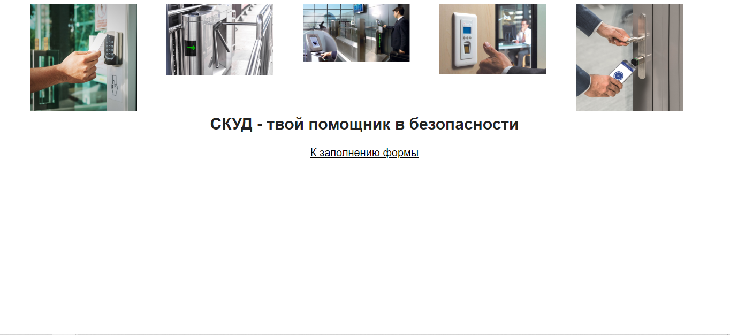
Рисунок 1 – главная страница
Перейдя по ссылке, пользователь попадает на страницу заполнения формы 1 части тестирования, где заполняет пустые поля. Все вопросы берутся из опросника, представленного выше. Для более комфортного структурирования информации форма состоит из 4 частей (общие данные об объекте; технические показатели объекта защиты; организационные показатели, необходимые для формирования нормативно-распорядительных документов КПиОР; показатели, характеризующие деятельность службы физического реагирования), на каждую из которых можно попасть по ссылкам, находящимся сверху (1 часть, 2 часть, 3 часть, 4 часть), или же постепенно переходить по ссылке внизу к следующей части, после заполнения предыдущей (рисунки 2 – 5).
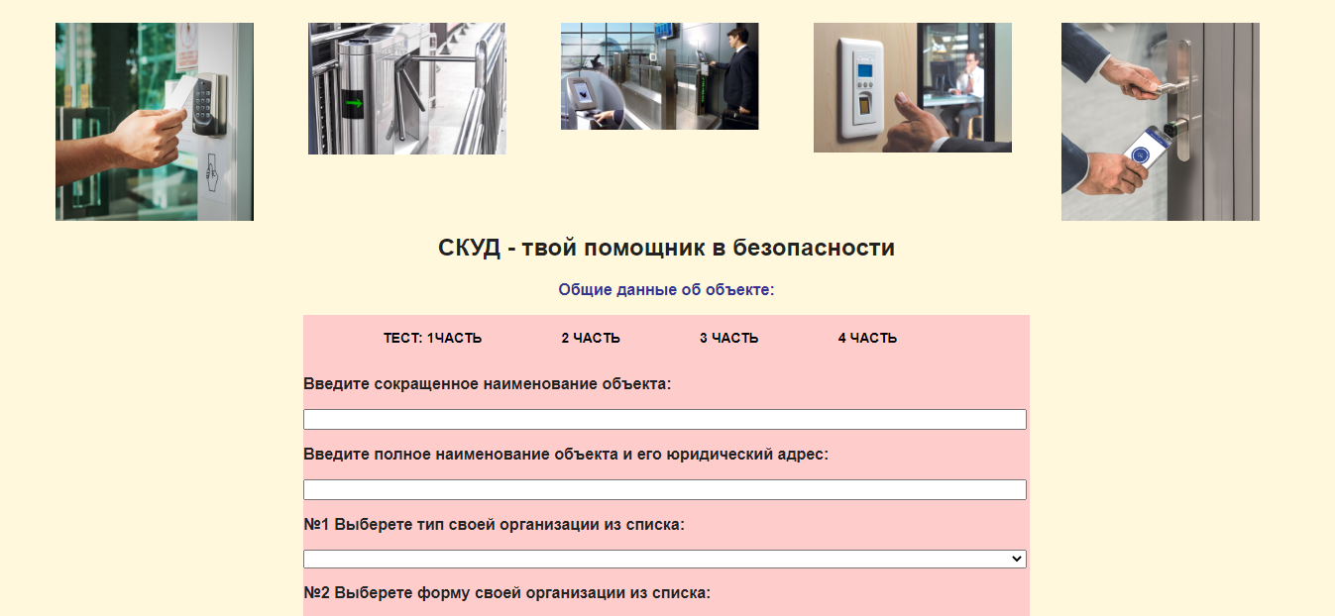
Рисунок 2 – 1 часть тестирования (общие данные об объекте)
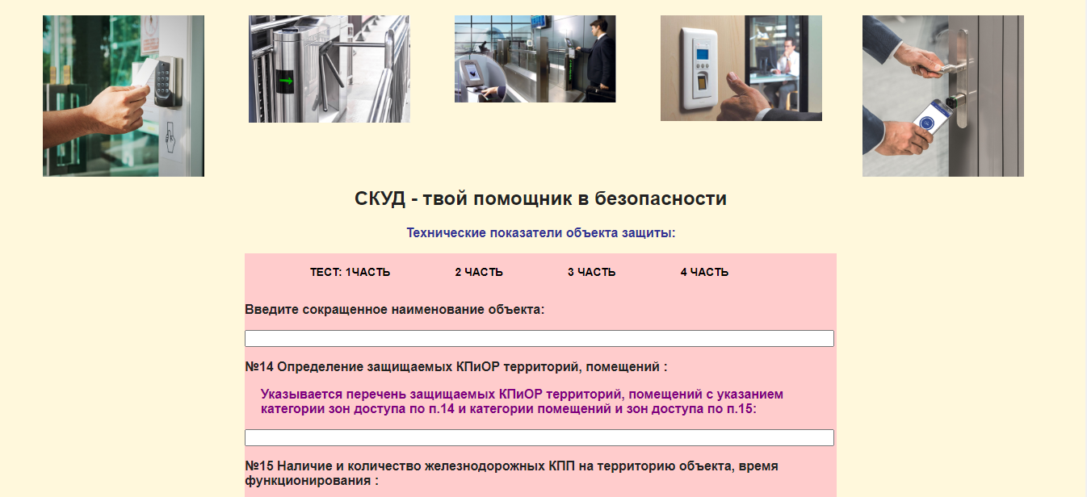
Рисунок 3 – 2 часть тестирования (технические показатели объекта защиты)
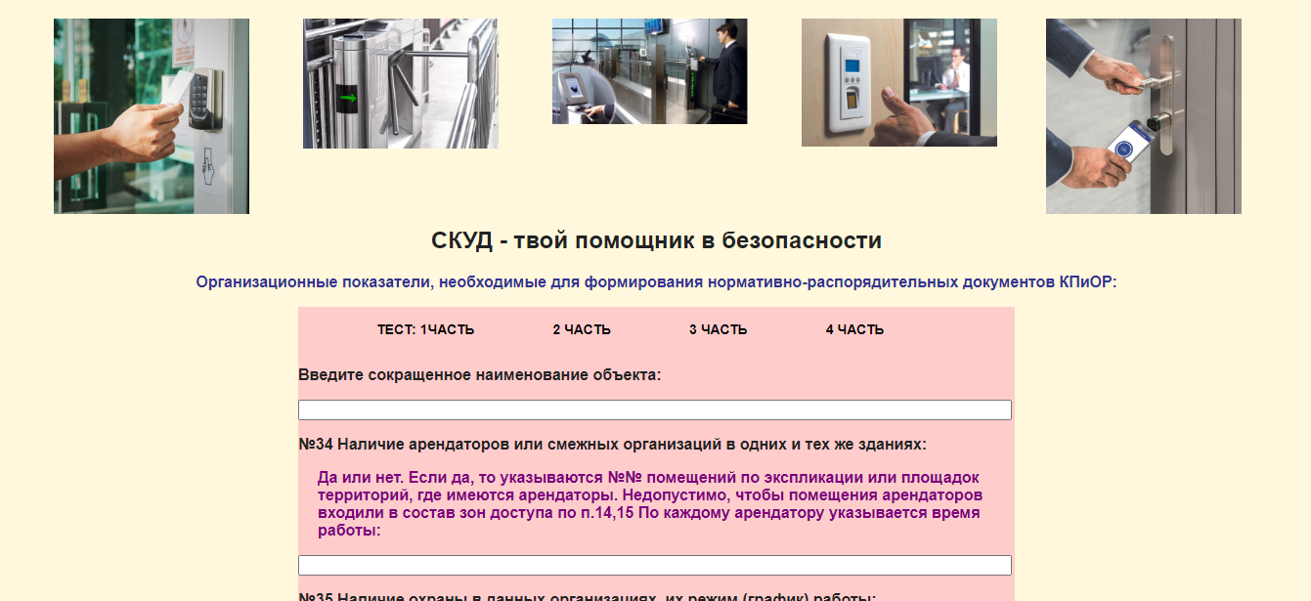
Рисунок 4 – 3 часть тестирования (организационные показатели формирования нормативно – распорядительных документов КПиОР)
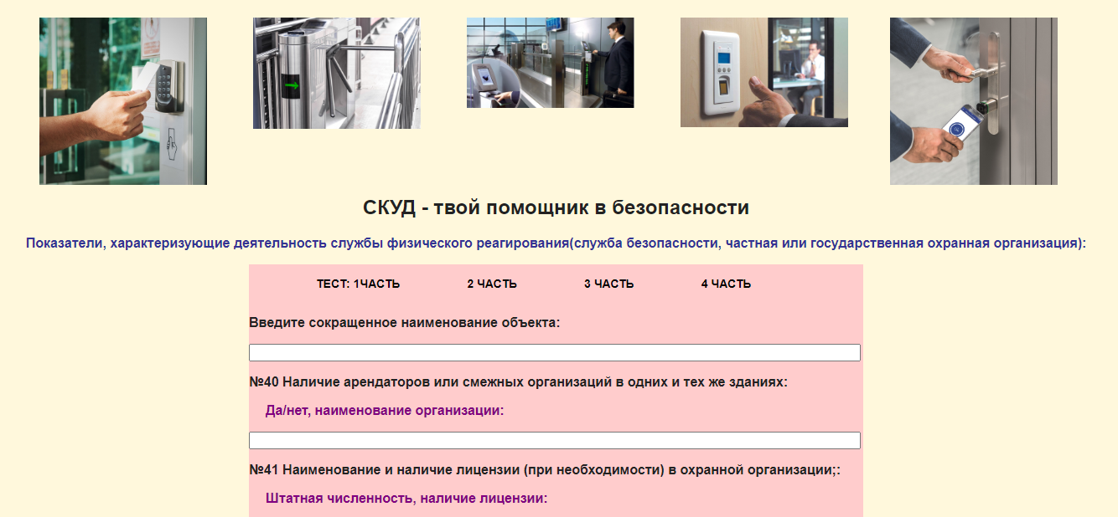
Рисунок 5 – 4 часть тестирования (показатели, характеризующие деятельность службы физического реагирования)
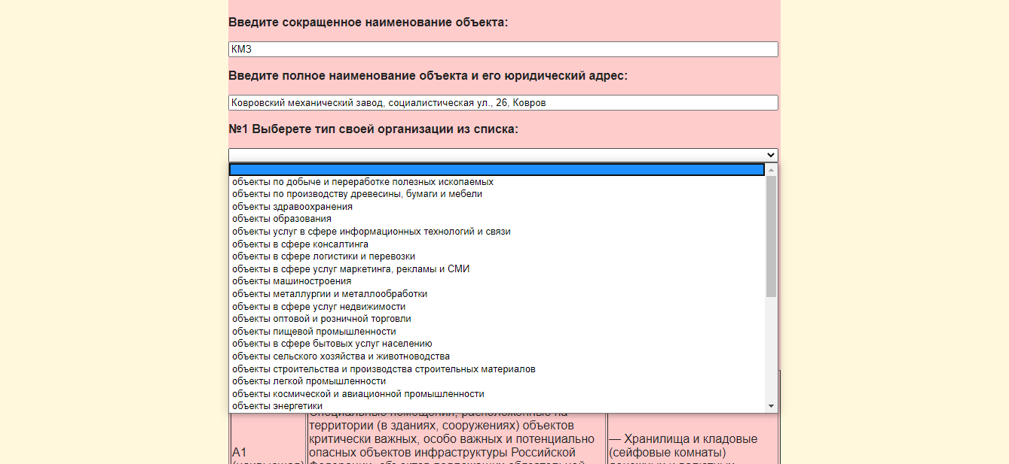
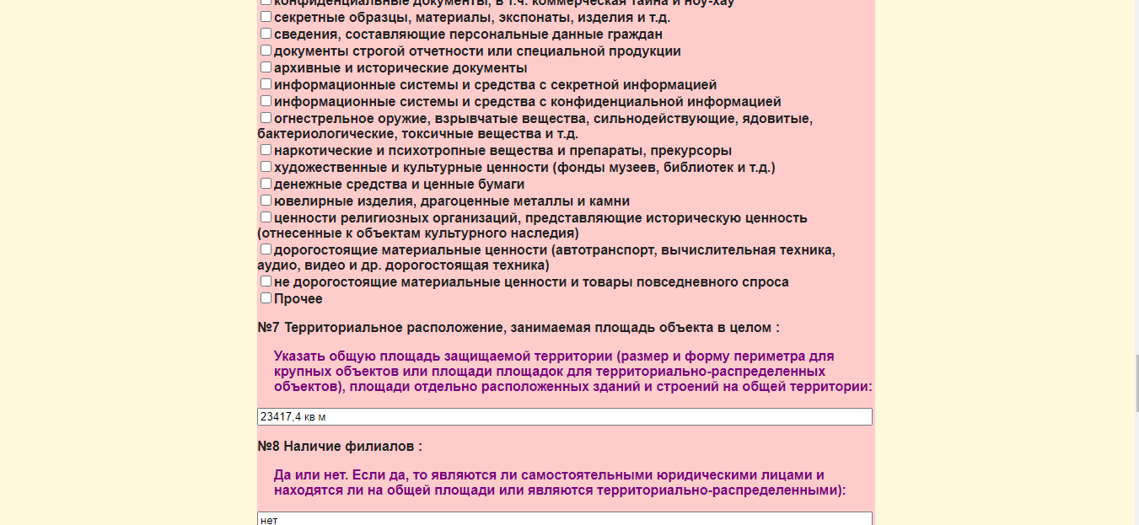
Рисунок 6 - примеры заполнения формы
Обработчик ошибок: если пользователь заполнил не все поля, появляется уведомление с просьбой заполнить необходимое поле (рисунок 7).
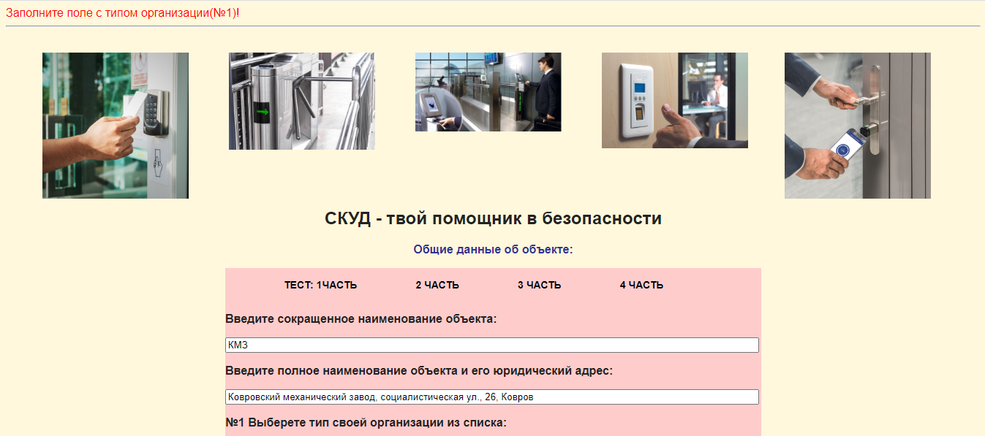
Рисунок 7 – уведомление о незаполненном поле.
При успешном заполнении форм, появится уведомление «Данные успешно сохранены».
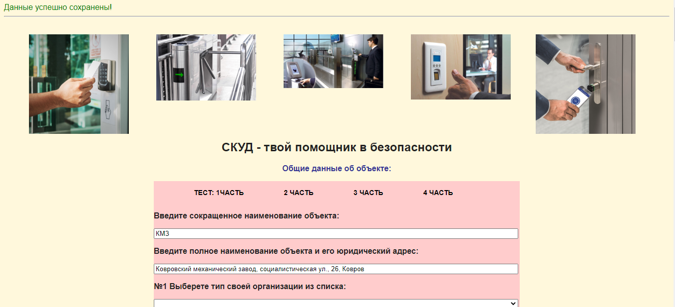
Рисунок 8 – успешное заполнение всех полей и добавление в БД
Все данные сохраняются в базу данных MySQL - skud. Для удобства под каждую часть тестирования отведены разные таблицы с названиями «organizacii», «organizacii2», «organizacii3», «organizacii4» соответственно (рисунок 9).

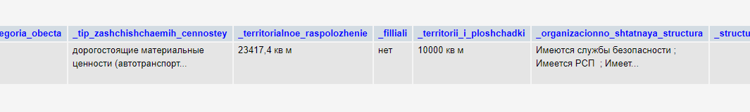
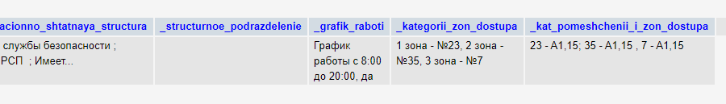
Рисунок 9 – пример из базы данных таблицы «organizacii»

ЗАКЛЮЧЕНИЕ
В данной дипломной работе была собрана и структурирована информация, необходимая для создания КПиОР на объекте, на основе которой был сформирован шаблон анкеты-опросника.
Анализ информации по созданию КПиОР позволил сформировать и объединить все возможные необходимые нормативные документы.
В ходе проделанной работы, посредством анализа изученной информации, было выполнено следующее:
- создание шаблона анкеты-опросника для формирования исходных данных СППР при автоматизации проектирования КПиОР в организации;
- создание инструкции по предпроектному обследованию состояния объекта защиты для формирования исходных данных СППР при автоматизации проектирования КПиОР в организации;
- формирование базы данных и шаблонов стандартных дополнений и выражений нормативно-распорядительных документов по КПиОР, шаблонов стандартных требований к устранению недостатков по результатам обследований;
- формирование выходных форм нормативно-распорядительных документов, актов обследования и рекомендаций по подготовке объекта к вводу КПиОР;
- программная реализация СППР по подготовке объекта к вводу КПиОР.

СПИСОК ИСПОЛЬЗОВАННЫХ ИСТОЧНИКОВ
- ГОСТ Р 51558-2014 «Средства и системы охранные телевизионные. Классификация. Общие технические требования. Методы испытаний (с Изменением № 1)»
- ГОСТ Р 51241 – 2008 «Средства и системы контроля и управления доступом. Классификация. Общие технические требования. Методы испытаний»
- ГОСТ Р 51072 – 2005 «Двери защитные. Общие технические требования и методы испытаний на устойчивость к взлому, пулестойкость и огнестойкость»
- Р064-2017 МР «Выбор и применение СКУД»
- Р063-2017 МР «Обследование объектов»
- ТСО Р-078-2019 МР «по ИТУ и оснащению»
- РД 78.147 – 93 «Единые требования по технической укрепленности и оборудованию сигнализацией охраняемых объектов»
- Рекомендации по охране особо важных объектов с применением интегрированных систем безопасности. Р 78.36.018-2011. М.: ФКУ НИЦ «Охрана», 2011. – 73 с.
- Рекомендации по выбору и применению средств обнаружения проникновения в зависимости от степени важности и опасности охраняемых объектов. Р 069 – 2017. . М.: ФКУ НИЦ «Охрана», 2017. – 160 с.
- Инженерно-техническая укрепленность и оснащение техническими средствами охраны объектов и мест проживания и хранения имущества граждан, принимаемых под централизованную охрану подразделениями вневедомственной охраны войск национальной гвардии Российской Федерации. Методические рекомендации. Р 078-2019. М.: ФКУ НИЦ «Охрана», 2019. – 58 с.
- Обследование объектов, охраняемых или принимаемых под охрану подразделениями вневедомственной охраны войск национальной гвардии Российской Федерации. Методические рекомендации Р 063-2017. М.: ФКУ НИЦ «Охрана», 2017. – 50 с.
- Обзор-2015. Исследование современных методов персональной идентификации в целях применения в системах централизованного наблюдения. Аналитический обзор. М.: ФКУ НИЦ «Охрана», 2015. – 88 с.
- Выбор и применение технических средств и систем контроля и управления доступом. Методические рекомендации. Р 064-2017. М.: ФКУ НИЦ «Охрана», 2017. – 92 с.
- ГОСТ Р 51241-2008 Средства и системы контроля и управления доступом. Классификация. Общие технические требования. Методы испытаний.
- ГОСТ Р 54831-2011 Системы контроля и управления доступом. Устройства преграждающие управляемые. Общие технические требования. Методы испытаний.
- Система контроля и управления доступом. Административное здание. Типовой рабочий проект. ТП 78.36.005-2014. М.: ФКУ НИЦ «Охрана», 2019. – 37 с.
- Организация пропускного режима. Электронный ресурс // [Сайт] URL: https://chopsarmat.ru/protection-metod/organizacija-propusknogo-rezhima(дата обращения - 10.06.2020)
- Положение о пропускном и внутриобъектовом режиме на объекте. Электронный ресурс // [Сайт] URL: https://dogovor-urist (дата обращения - 10.06.2020)
- Положение об организации пропускного режима в организации. Электронный ресурс // [Сайт] URL https://dogovor-obrazets (дата обращения - 10.06.2020)

Приложение №1 – Акт осмотра оборудования

Акт осмотра оборудования

г._____________ "___" ___________ 20__ года.

Комиссия в составе:
1. ___________________________________________ (председатель комиссии)
2. ___________________________________________
3. ___________________________________________

В присутствии:
1. ___________________________________________
2. ___________________________________________

"___" ___________ 20__ года произвели осмотр следующего объекта: ________________
____________________________________________________________________________,
находящегося по адресу: ______________________________________________________.

и составили настоящий акт технического состояния, о нижеследующем: ______________
_____________________________________________________________________________
_____________________________________________________________________________
____________________________________________________________________________.

Результаты осмотра: __________________________________________________________
____________________________________________________________________________.

Рекомендации владельцу объекта: ______________________________________________.

Условия проведения осмотра: __________________________________________________.
Время начала осмотра ___ часов ___ минут.
Время окончания осмотра ____ часов ___ минут.

Использованные при осмотре материалы и оборудование: __________________________
____________________________________________________________________________.

Особое мнение участников осмотра: _____________________________________________
____________________________________________________________________________.

Прилагаемые к акту документы: ________________________________________________.

Акт технического состояния составлен в 3-х экземплярах:
1. Первый экземпляр владельцу объекта _________________________________________.
2. Второй экземпляр председателю комиссии _____________________________________.
3. Третий экземпляр станции технического осмотра _______________________________.

Подписи участников осмотра:

1. ___________________________________________ м.п.

2. ___________________________________________ м.п.

3. ___________________________________________ м.п.

4. ___________________________________________ м.п.

5. ___________________________________________ м.п.

Приложение №2 - Приказ
ПОЛНОЕ НАЗВАНИЕ ОРГАНИЗАЦИИ
ГОРОД
ПРИКАЗ
__ ______ _______________ года № _______
Об организации пропускного режима в ______ «________________» ____________ году

В целях обеспечения надежной охраны зданий, помещений и имущества, безопасного функционирования организации, своевременного обнаружения и предотвращения опасных ситуаций, поддержание порядка и реализации мер по защите персонала (дополнить), в период их нахождения на территории, в здании, сооружениях и упорядочения работы организации
ПРИКАЗЫВАЮ:
- Утвердить ИНСТРУКЦИЮ «О пропускном режиме ____________________», (Приложение 1).
- Осуществлять пропускной режим в школе с __.__.20__г. в соответствии с Инструкцией «О пропускном режиме __________________», утвержденной п.1 настоящего приказа.
- Организовать постоянный контроль за прилегающей к организации территории в течение (указать) времени. Производить обход территории не реже чем __ раза в день: (указать конкретные часы).
- Обеспечить контроль за наблюдением с целью недопущения употребления психотропных веществ (дополнить необходимым).
- Возложить ответственность за исполнение приказа:
- п.__ – на _________________;
- п.__ – на _________________;
- п.__ – на _________________;
9. Контроль исполнения приказа оставляю за собой.

Директор организации_____________________________________
С приказом работник(и) ознакомлен(ы):
_______________________ ___________________
Подпись Дата
__________________________________________
Подпись Дата
__________________________________________

Приложение №3 – Положение о внутриобъектовом режиме

УТВЕРЖДАЮ
_______________
ГЕНЕРАЛЬНЫЙ ДИРЕКТОР ООО «_________________________»
Ф.И.О.
«___»_____________ 20__ г.
ПОЛОЖЕНИЕ О ВНУТРИОБЪЕКТОВОМ РЕЖИМЕ ПРЕДПРИЯТИЯ
Содержание
1. Цель
2. Область применения
3. Термины
4. Общие положения
5. Порядок пропуска (прохода) лиц на территорию предприятия
6. Порядок вноса и выноса материальных ценностей на предприятии
7. Внутриобъектовый режим на территории Компании
8. Контроль организации и обеспечения пропускного и внутриобъектового режимов на
территории предприятия
1. Цель
Настоящее Положение предназначено для ознакомления сотрудников предприятия с основными требованиями
внутриобъектового режима и организации доступа сотрудников и посетителей.
2. Область применения
Выполнение требований настоящего Регламента обязательно для всех работников «ООО _______________________» и распространяется также на представителей юридических лиц, ведущих работы на территории предприятия «ООО __________________», и физических лиц - посетителей.
3. Термины
Охраняемые объекты – помещения предприятия, подлежащие защите от противоправных посягательств.
Пропускной режим – порядок, обеспечиваемый совокупностью мероприятий и правил, исключающий возможность бесконтрольного входа (выхода) персонала и посетителей в помещения предприятия и вынос его имущества.
Доступ – проход в помещения предприятия.
Внутриобъектовый режим – порядок, обеспечиваемый совокупностью мероприятий и правил, выполняемых лицами, находящимися на охраняемых объектах, в соответствии с требованиями внутреннего трудового распорядк и пожарной безопасности.
Персонал – работники предприятия.
Посетители – сторонние лица получившие на законных основаниях допуск на охраняемый объект.
Допуск – разрешение доступ в помещения, на проведение определенного вида работ или получения определенных документов и сведений.
Нарушитель – лицо, совершившее или пытающееся совершить несанкционированное действие, а так же лицо, оказывающее ему в этом содействие.
4. Общие положения.
4.1 Пропускной режим на объектах предприятия устанавливается в целях:
• исключения фактов хищений собственности Компании;
• исключения фактов вандализма со стороны недобросовестных посетителей.
• исключения возможности несанкционированного доступа персонала и посетителей в помещения компании.
• удобного доступа посетителей к менеджерам, осуществляющим работу с посетителями.
4.2 Внутриобъектовый режим устанавливается в целях:
• соблюдения персоналом и посетителями правил внутреннего распорядка и пожарной безопасности;
• установления порядка допуска персонала в помещения ограниченного доступа предприятия;
• исключения возможности бесконтрольного передвижения посетителей по территории предприятия.
4.3 Надёжность пропускного и внутриобъектового режимов достигается:
• осуществлением контроля за перемещением персонала;
• осуществлением охраны помещений предприятия силами ВОХР или ЧОП,
• Контролем за состоянием технических средств охраны;
• применением единой системы безопасности Perco S-20 обеспечивающей предотвращение несанкционированного доступа в помещения, видеонаблюдение, сбор и обработку информации об опозданиях персонала на работу, достоверное отображение и объективное документирование событий;
4.4 Ответственным за организацию пропускного и внутриобъектового режимов является Генеральный директор предприятия.
4.5 Организация пропускного и внутриобъектового режимов подразделениях предприятия осуществляется руководителями соответствующих подразделений.
5. Порядок пропуска (прохода) лиц на территорию предприятия
1) Устанавливаются следующие часы работы предприятия:
• C 10-00 до 20-00 с понедельника по пятницу,
• Суббота и воскресенье – выходные дни.
• Перерыв на обед с 13-00 до 14-00.
2) Доступ сотрудников предприятия в помещения осуществляется только по предъявлению пропуска на основе бесконтактной карты доступа.
3) Доступ посетителей в вестибюль в рабочие часы осуществляется в свободно режиме. В остальное время доступ посетителей запрещается.
4) Доступ посетителей в служебное помещение 2, кабинеты запрещен. Доступ в служебное помещение 1 и приемные осуществляется только по приглашающему сигналу информационного табло системы.
5) На каждое рабочее место сотрудника, ведущего прием посетителей в помещениях приемных, выдаются пульты дистанционного управления режимом работы дверей приемных.
6) Всем сотрудникам Компании оформляются постоянные пропуска на основе бесконтактной карты доступа с нанесением на него следующей информации:
• ФИО
• Подразделение
• Должность
7) Документами, дающими право прохода в помещения Компании, являются электронные карты (пропуска) работников.
8) Выполнение работ по учету, оформлению и выдаче пропусков для персонала осуществляется администраитором офиса. Рабочее место администратора офиса – в вестибюле за приемной стойкой (ресепшен).
9) Учет всех выданных пропусков ведется в электронном виде.
10) При увольнении сотрудника карточка-пропуск подлежит изъятию.
11) В случае утери карточки-пропуска или отказа от его сдачи сотрудник обязан возместить ее стоимость в размере 10 (десяти) рублей.
12) Контроль за правильностью учета, хранения карт и выдачи пропусков осуществляет Генеральный директор
предприятия или лицо, его замещающее. Периодичность проверок устанавливается не реже одного раза в месяц.
13) Основанием для выдачи карточки пропуска работнику является письменное распоряжение руководителя
компании. С целью установления материальной ответственности персонала за выданные карточки-пропуска
факт выдачи карточки сотруднику регистрируется администратором офиса в журнале учета выдачи пропусков, под расписку сотрудника.
14) Для обеспечения доступа персонала в помещения Компании, администратор офиса обязан прийти за на работу за 30 минут до начала рабочего дня, открыть входную дверь и снять помещения Компании с охраны в соответствии с инструкцией охранного предприятия по постановке-снятию помещений с охраны.
15) По окончанию рабочего дня и ухода всех сотрудников предприятия, администратор офиса обязан сдать помещения предприятия под охрану в соответствии с инструкцией охранного предприятия по постановке-снятию
помещений с охраны, после чего отключить свет и закрыть входную дверь.
16) С началом рабочих часов предприятия администратор офиса должен открыть входную дверь для доступа посетителей.
17) О попытках несанкционированного входа на территорию Компании до начала рабочего дня, а так же о несанкционированном нахождении работников на территории объекта после окончания рабочего дня, а также в выходные и праздничные дни администратор офиса докладывает руководителю Компании.
18) Запрещён проход на территорию предприятия лиц, находящихся в состоянии алкогольного, наркотического или иного токсического опьянения. В случае попытки прохода посетителя, находящегося в состоянии опьянения, администратор офиса должен убедить его покинуть территорию предприятия, или вызвать наряд милиции.
6. Порядок вноса и выноса материальных ценностей на предприятии
6.1 На территорию предприятия запрещается вносить: взрывоопасные вещества, легковоспламеняющиеся
материалы, алкогольную продукцию, наркотические и психотропные вещества и т.п.
6.2 Вынос сотрудниками, подрядчиками или посетителями оргтехники или иного имущества предприятия при отсутствии материального пропуска, подписанного Генеральным директором или главным бухгалтером предприятия запрещается.
7. Внутриобъектовый режим на территории Компании
1) Ответственными за соблюдение правил внутреннего трудового распорядка, установленного режима функционирования, порядка содержания служебных помещений и мер противопожарной безопасности на объектах являются генеральный директор предприятия.
2) Права доступа сотрудников и посетителей компании во внутренние помещения компании, определяются на основании утвержденного генеральным директором списка.
3) В случае отсутствия пропуска сотрудник компании обязан обратиться к администратору офиса для получения временного пропуска со сроком действия один день.
4) Сотрудники кабинетов, оборудованных системой безопасности, по окончании рабочего дня ставят кабинеты (помещения) под охрану, используя при этом личные проксимити-карты.
5) В случае отсутствия сотрудников в кабинетах в рабочее время, помещения должны ставится на охрану при помощи электронной карты.
6) При обнаружении задымления. Возгорания, аварии водопровола или иной инженерной системы, сотрудники предприятия должны руководствоваться Инструкцией по действиям персонала в чрезвычайных ситуациях.
7) На территории предприятия запрещается:
• проводить без разрешения руководства фото-, кино-, видеосъемки;
• курить
• пользоваться неисправными или самодельными электронагревательными и другими электробытовыми
приборами;
• загромождать территорию, основные и запасные входы (выходы), лестничные площадки материалами и предметами, которые создают помехи для системы видеонаблюдения, затрудняют эвакуацию людей,
материальных ценностей, препятствуют ликвидации очагов возгорания;
• совершать действия, нарушающие установленные режимы функционирования технических средств охраны и пожарной сигнализации.
8. Контроль организации и обеспечения пропускного и внутриобъектового режимов на территории предприятия
8.1 Контроль обеспечения пропускного и внутриобъектового режимов на объектах осуществляют в виде проверки генеральным директорром, или его заместителем;
8.2 Работники, контролирующие обеспечение пропускного и внутриобъектового режимов на объектах, должны руководствоваться требованиями настоящего Положения и других нормативных документов.

Приложение №4
ООО____________________________

Акт
о хищении материальных ценностей

г.___________ «__»______ г.

Мною_____________________________________________, __________________,
в присутствии _________________________________________________________
____________________________________________________________________________________
составлен настоящий акт о нижеследующем:
_____________________________________________________________________
____________________________________________________________________________________
_______________________________________________________________________
Ущерб ООО ______________ составляет _________________ рублей.
Приложения:
- Приказ о проведении служебного расследования от ____________г. №____.
- Акт инвентаризации от ___________г. №______.
- Акт сверки от _____________г. №_____.
- Объяснительная _____________________ (при наличии).

Содержание данного акта подтверждаем личными подписями:

1. ___________________________________ _______________ ______________________
(должность) (подпись) (расшифровка подписи)
2.____________________________________ _______________ ______________________
(должность) (подпись) (расшифровка подписи)

Настоящий акт составил:
_____________________________________ ________________ ______________________
(должность) (подпись) (расшифровка подписи)

Приложение №5
ПРОТОКОЛ
задержания подозреваемого

 | « |  | » |  | 20 |  | г.
(место составления)
Протокол составлен в |  | ч |  | Мин

(должность,
,
классный чин или звание, фамилия, инициалы)
в присутствии защитника |  | ,
(фамилия, имя, отчество адвоката)
предъявившего удостоверение |  | ,
(номер удостоверения, кем и когда оно выдано)
а также ордер
(его номер, дата выдачи, кем выдан (полное наименование адвокатского образования)
,

в соответствии со ст. 91 и 92 УПК РФ задержал в |  | ч |  | мин « |  | » |  | 20 |  | г.

(место задержания)
в качестве подозреваемого:

1. Фамилия, имя, отчество

2. Дата рождения

3. Место рождения

4. Место жительства и (или) регистрации

телефон

5. Гражданство

6. Образование

7. Семейное положение, состав семьи

8. Место работы или учебы

телефон

9. Отношение к воинской обязанности
(где состоит
на воинском учете)
10. Наличие судимости
(когда и каким судом
был_ осужден, по какой статье УК РФ,
вид и размер наказания, когда освободился)

11. Паспорт или иной документ, удостоверяющий личность подозреваемого

12. Иные данные о личности подозреваемого

13. Основания, мотивы и другие обстоятельства задержания
(излагаются основания задержания,
предусмотренные ст. 91 УПК РФ, мотивы и другие обстоятельства задержания)
Мне разъяснено, что в соответствии с частью четвертой ст. 46 УПК РФ я вправе:
1) знать, в чем я подозреваюсь, и получить копию постановления о возбуждении против меня уголовного дела, либо копию протокола задержания, либо копию постановления о применении ко мне меры пресечения;
2) давать объяснения и показания по поводу имеющегося в отношении меня подозрения либо отказаться от дачи объяснений и показаний. Я предупрежден о том, что при моем согласии дать показания мои показания могут быть использованы в качестве доказательств по уголовному делу, в том числе и при моем последующем отказе от этих показаний, за исключением случая, предусмотренного п. 1 части второй ст. 75 УПК РФ;
3) пользоваться помощью защитника с момента, предусмотренного пунктами 2 – 3¹ части третьей статьи 49 УПК РФ, и иметь свидание с ним наедине и конфиденциально до моего первого допроса;
4) представлять доказательства;
5) заявлять ходатайства и отводы;
6) давать показания и объяснения на родном языке или языке, которым я владею;
7) пользоваться помощью переводчика бесплатно;
8) знакомиться с протоколами следственных действий, произведенных с моим участием, и подавать на них замечания;
9) участвовать с разрешения следователя или дознавателя в следственных действиях, производимых по моему ходатайству, ходатайству моего защитника либо законного представителя;
10) приносить жалобы на действия (бездействие) и решения суда, прокурора, руководителя следственного органа, следователя, органа дознания и дознавателя в порядке, предусмотренном главой 16 УПК РФ;
11) защищаться иными средствами и способами, не запрещенными УПК РФ.
Мне разъяснено также, что в соответствии со ст. 51 Конституции Российской Федерации я не обязан свидетельствовать против самого себя, своего супруга (своей супруги) и других близких родственников, круг которых определен п. 4 ст. 5 УПК РФ.
Мне сообщено, что я подозреваюсь
(в совершении какого именно преступления, его предварительная
юридическая квалификация (пункт, часть, статья УК РФ)

Подозреваемый
(подпись)
« »________________ 20___г. | в ______ч ______мин

По поводу задержания |  | заявил:
(фамилия, инициалы подозреваемого)
(пояснения записываются от первого лица и по возможности дословно)

Подозреваемый
(подпись)
Защитник
(подпись)

В соответствии со ст. 93, 170 и 184 УПК РФ «___» __________________ 20___ г. с ____ ч
____ мин по ____ ч ____ мин в
(место проведения личного обыска)
в присутствии понятых:

1.
(фамилия, имя, отчество
и место жительства понятого)
2.
(фамилия, имя, отчество
,
и место жительства понятого)
с участием
(процессуальное положение, фамилия, имя, отчество каждого лица, участвовавшего в следственном действии,
а в необходимых случаях его адрес и другие данные о его личности)
,

произведен личный обыск подозреваемого |  | .
(фамилия, инициалы)
До начала производства личного обыска подозреваемого и другим участникам разъяснен порядок его производства, установленный ст. 170 и 184 УПК РФ.
Понятым, кроме того, разъяснены их права, обязанности и ответственность, предусмотренные ст. 60 УПК РФ.
(подпись понятого) (подпись понятого)

Подозреваемый
(подпись)
Защитник
(подпись)
Понятые:
(подпись)
(подпись)
Иные участвующие лица:
(подпись)
(подпись)
При личном обыске у подозреваемого
(фамилия, инициалы)
обнаружено и изъято:
(перечень изъятых предметов или документов
с точным указанием места их обнаружения, количества, меры, веса
или индивидуальных признаков, каким способом упакованы и опечатаны
изъятые предметы, куда они направлены после изъятия либо место их хранения)

Личный обыск подозреваемого произвел

Следователь (дознаватель)
(подпись)

По окончании задержания подозреваемого от участвующих лиц

(их процессуальное положение, фамилии, инициалы)
заявления |  | . | Содержание заявлений:
(поступили, не поступили)

Подозреваемый
(подпись)
Защитник
(подпись)
Понятые:
(подпись)
(подпись)
Иные участвующие лица:
(подпись)
(подпись)
Протокол прочитан
(лично или вслух следователем (дознавателем)
Замечания к протоколу
(содержание замечаний
либо указание на их отсутствие)
Подозреваемый
(подпись)
Защитник
(подпись)
Понятые:
(подпись)
(подпись)
Иные участвующие лица:
(подпись)
(подпись)

Следователь (дознаватель)
(подпись)

Подозреваемый |  | направлен для содержания
(фамилия, инициалы)
в
(наименование места содержания под стражей)
Сообщение о задержании
(фамилия, инициалы подозреваемого)
направлено прокурору
(наименование органа прокуратуры)

в |  | ч |  | мин | « |  | » |  | 20 |  | г.

Следователь (дознаватель)
(подпись)

О задержании |  | по подозрению
(фамилия, инициалы подозреваемого)
в совершении преступления уведомлены
(кто именно)

Копию протокола получил | « |  | » |  | 20 |  | г.

Подозреваемый
(подпись)
Защитник
(подпись)

Копию протокола вручил

Следователь (дознаватель)
(подпись)

Приложение №6

к Инструкции о пропускном и

внутриобъектовом режимах
ООО «__________________»

Бюро пропусков ООО «_______________»

К н и г а
учета бланков пропусков

Начата “____”____________201___ г.
Окончена “____”____________201___ г.

Срок хранения 3 года

Выдача бланков пропусков |  |  |  |  | Возврат бланков пропусков
Дата | Виды  (группы)  пропусков | Количество  выданных  пропусков | Роспись в  получении | Дата | Количество  пропусков | Количество  испорченных  пропусков | Количество  израсходованных  пропусков | Роспись в  получении

Приложение №8

к Инструкции о пропускном и

внутриобъектовом режимах

ООО «__________________»

Бюро пропусков ООО «_______________________»

К н и г а
учета погашенных пропусков,

подлежащих уничтожению

Начата “____”____________20___ г.

Окончена “____”____________20___ г.

Срок хранения 2 года

№№ | Дата | № |  | Причина | Отметка
п/п | сдачи | пропуска | Ф. И. О. | сдачи | об
 | пропуска |  |  |  | уничтожении

,

Приложение №9

к Инструкции о пропускном и

внутриобъектовом режимах
ООО «___________________»

ЖУРНАЛ
учета вывоза-ввоза (выноса-вноса)
 |  |  |  | товарно-материальных ценностей
 |  |  |  | ___________________________________________
 |  |  |  |  | (Объект (пост) охраны)
 |  |  |  |  | Начат: «____» _____________20___г.
 |  |  |  |  | Окончен: «____» _____________20___г.
 | Время |  |  |  |  | Ф.И.О. | Кто
 | выезда |  | въезда |  |  | Ф.И.О. | разрешил,
 |  |  | въезда |  |  | водителя,
 | (вынос |  | (вноса) | Марка, гос. |  | водителя, | дата, № |  | Место
 |  |  | (вноса) | Марка, гос. | Наименование, количество | работника,
Дата | а) |  |  | номер а/м, | Наименование, количество | работника, | ТТН, |  | назначе
Дата |  |  |  | номер а/м, | груза | сопровожда
 |  |  |  | организация | груза | сопровожда | (материальн |  | ния
 |  |  |  |  |  | ющего | ого
 |  |  |  |  |  | ТМЦ
 |  |  |  |  |  | ТМЦ | пропуска)
1 | 2 |  | 3 | 4 | 5 | 6 | 7 |  | 8

Приложение №10

к Инструкции о пропускном и

внутриобъектовом режимах
ООО «___________________»

ЖУРНАЛ
учёта посетителей

___________________________________________
(пост охраны)

Начат: «____» _____________20___г.
Окончен: «____» _____________20___г.

№ |  | № | Ф.И.О. | К кому идет | Кто просит | Фамилия | Время | Время
п/ | Дата | № | Ф.И.О. | К кому идет | выдать | сопровождающе | Время | Время
п/ | Дата | пропуска | посетителя | посетитель | выдать | сопровождающе | прихода | ухода
п |  | пропуска | посетителя | посетитель | пропуск | го | прихода | ухода
1 | 2 | 3 | 4 | 5 | 6 | 7 | 8 | 9

Приложение №11

к Инструкции о пропускном и

внутриобъектовом режимах
ООО «___________________»
Бланки личных пропусков работников и посетителей Постоянный пропуск:
а) Выполненный на бумажном носителе, совмещенный с электронной картой

Эмблема предприятия | ООО «_____________________» |  | Эмблема предприятия | ООО «_____________»
Место для фотографии владельца | УДОСТОВЕРЕНИЕ № |  | Фамилия
Место для фотографии владельца |  |  | Имя
Место для фотографии владельца | Действительно до «__» ______20__г. |  | Отчество
Место для фотографии владельца | Должность руководителя ООО «_________________»  М.П. | Фамилия, инициалы | Должность
Место для фотографии владельца | Должность руководителя ООО «_________________»  М.П. | Фамилия, инициалы | Личная подпись
б) Выполненный на электронной карте доступа
Эмблема предприятия | Эмблема предприятия  Должность
Место для
фотографии
Место для  фотографии | Подпись
Личный идентификационный номер | Действителен до «__» ______20__г.
Фамилия | Должность руководителя ООО «______________»
Имя | (подпись) | Фамилия, инициалы
Отчество | ПРОПУСК
Временный пропуск (порядок доступа в структурные подразделения Общества определяется для каждого пропуска индивидуально):
в) Выполненный на электронной карте доступа

Эмблема предприятия | Эмблема предприятия  Должность
Место для
фотографии
Место для  фотографии | Подпись
Личный идентификационный номер | Действителен с «__» ______20__г.  до «__» ______20__г.
Фамилия | Начальник отдела пропусков
Имя | (подпись) | Фамилия, инициалы
Отчество | ВРЕМЕННЫЙ ПРОПУСК

 | б) Выполненный на бумажном носителе
 | Корешок пропуска № |  |  | Временный пропуск №
 | ФИО ____________________________ |  |  | ФИО ____________________________
 | _________________________________ |  | _________________________________
 | Куда ____________________________ |  |  | Куда ____________________________
 | _________________________________ |  | _________________________________
 | Срок действия: |  |  | Срок действия:
 | с____________________ |  |  | с____________________
 | по ____________________ |  |  | по ____________________
 | Время действия: |  |  | Время действия:
 | с ____час.____мин. |  |  | с ____час.____мин.
 | до____час.____мин. |  |  | до____час.____мин.
 | Действителен с документом, |  |  | Действителен с документом,
 | удостоверяющим личность |  |  | удостоверяющим личность
 | М.П. |  |  | М.П.
 | Нач. бюро |  |  | Руководитель
 | пропусков ________________ |  |  | Объекта___________________
 | (Подпись) |  |  | (Подпись)
Разовый пропуск:

а) Выполненный на электронной карте доступа:

Эмблема предприятия
Место для фотографии

Идентификационный номер
б) Выполненный на бумажном носителе:

Корешок к разовому пропуску |  |  |  | ООО «_______________»
Выдан |  |  |  |  | РАЗОВЫЙ ПРОПУСК
Выдан |  |  |  |  | Выдан (Ф.И.О)
Ф.И.О. |  |  |  | К кому прибыл (Ф.И.О)
К кому прибыл

 |  |  | Дата выдачи «__»_____________202_г. Время __ч. __м.
 |  |  | Пропуск выдал
 |  |  | Подпись | Ф.И.О работника Общества
Ф.И.О. |  |  | Время убытия __ч. __м.
Дата выдачи «__»_____________202_г. |  |  | Подпись | Ф.И.О работника (охранника)
Пропуск выдал
Ф.И.О. работника Общества
 |  |  | Пропуск действителен при предъявлении документа, удостоверяющего личность

Приложение №13

к Инструкции о пропускном и
внутриобъектовом режимах

ООО «_______________________»

Материальный пропуск-талон на вывоз с территории Объектов ООО «__________________________» на свалку мусора, снега, земли и других производственных отходов

Корешок талона №_____________ |  | Талон №__________
Фамилия______________________________ |  | Фамилия____________________________________
Инициалы_____________________________ |  | Инициалы___________________________________
(лица, присутствующего при погрузке) |  | (лица, присутствующего при погрузке)
№ ____________________автомашины (трактора) |  | № ____________________автомашины (трактора)
___________________________И.О. Фамилия |  | ___________________________И.О. Фамилия
(Подпись лица, присутствующего при погрузке) |  | (Подпись лица, присутствующего при погрузке)
Начальник _____________________________ |  | Начальник ______________________________
М.П. |  | М..П.
 |  | Выпустил охранник
 |  | ______________________И.О. Фамилия

Приложение №14

к Инструкции о пропускном и
внутриобъектовом режимах

ООО «______________________»

Вещевой пропуск

А. | Корешок пропуска |  | №______ | ВЕЩЕВОЙ ПРОПУСК №_______
Ф. |  |  |  | Ф.
И.О. |  |  |  | И.О.
подразделение |  |  |  | подразделение
_______________________________ |  |  |  | _________________________________
Наименование материальных |  |  | Кол-во | Наименование материальных |  | Кол-во
ценностей |  |  |  | ценностей
Срок действия: с «__»_________ 201__г. |  |  |  | Срок действия: с «__»_____201__г.
МП | по «__»_ ________ 201__г. |  |  | МП | по «__»_____ 201__г.
Нач. службы_____________________ |  |  |  | Нач. службы_________________
Пропуск получил_________________ |  |  |  | Пропуск получил__________________
_________________________________ |  |  |  | __________________________________
 | (Подпись) | ( ФИО) |  |  | (Подпись, ФИО)

Приложение №15

к Инструкции о пропускном и
внутриобъектовом режимах
ООО «_______________________»

Требования к фотографии

1.1. Личная фотография изготавливается в цветном исполнении.

1.2. Основные параметры фотографии:
- размер фотографии должен составлять 35x45 мм;

- лицо должно располагаться в центре фотографии, во фронтальном положении;

- фронтальное положение полного лица должно находиться в фокусе;

- для повышения подробности изображения фронтальной позы полного лица используется надлежащее и равномерное освещение;

- длина головы должна составлять 32-36 мм; ширина головы должна составлять 18-25 мм, расстояние от нижнего края изображения до воображаемой горизонтальной линии, проходящей через центры глаз, должно составлять 23-31 мм;
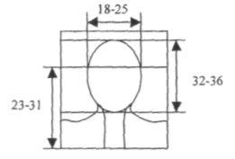

1.3. Требования к позиции человека:

- выражение лица - нейтральное, брови должны иметь нормальное положение (не приподняты как при удивлении, не сведены к переносице), глаза нормально открыты, смотрят на камеру, рот закрыт;
- плечи должны быть развернуты на камеру;

- фон должен быть одноцветным, без какой-либо текстуры. Рекомендуется до 10% серого или светло-голубого тона;

- для граждан, постоянно носящих очки, обязательно фотографирование в очках без тонированных стекол. Очки должны быть с чистыми и прозрачными стеклами, чтобы зрачки и радужные оболочки глаз были ясно видимы. Оправа очков не должна закрывать глаза. Очки не должны служить источником бликов;

- повязки на глазах допустимы только по медицинским причинам;
- не допускается использование желтого, красного и т.д. освещения.
- не допустим эффект «красных глаз».

Приложение №16

к Инструкции о пропускном и

внутриобъектовом режимах

ООО «_________________»

Карточка образца подписи

ООО «________________________________»

Образец подписи должностного лица

 | Фамилия, имя, отчество, | Образец подписи
 | должность
Дата заполнения

Подпись
руководителя

подразделения
(с расшифровкой)

Приложение №17

к Инструкции о пропускном и

внутриобъектовом режимах
ООО «___________________»

ЖУРНАЛ
учета нарушителей пропускного и внутриобъектового режимов

___________________________________________
(пост охраны)

Начат: «____» _____________20___г.
Окончен: «____» _____________20___г.

№ |  | Вид | Ф.И.О. | Подразделение, | Номер акта
№ | Дата | Вид | Ф.И.О. | Подразделение, | о | Принятые меры
п/п | Дата | нарушения | нарушителя | место работы | о | Принятые меры
п/п |  | нарушения | нарушителя | место работы | нарушении
1 | 2 | 3 | 4 | 5 | 6 | 7

Примечание:
- Запись в журнал заносится немедленно после выявления нарушителя.
- Журнал ведется руководителем дежурной смены охраны.

Приложение №18

к Инструкции о пропускном и

внутриобъектовом режимах

ООО «___________________»

Заместителю
генерального директора
по корпоративной защите

« ____ » _____ 20__ г. №_______ __________________

Заявка
на проведение _________ работ _______(дата)

Сообщаю Вам, что _____________(дата) в период с_____ по ____ (время)

планируется проведение ____________________________(вид/характер работ) в
помещении ____ Объекта _________.
При проведении работ _______________ (особенности, участвующие

подрядные организации, подразделения, режим, график, необходимость изменения пропускного режима, изменение условий электро- водо- снабжения, необходимость использования специальной техники, оборудования).

Ответственный
Руководитель структурного подразделения

Приложение №22

к Инструкции о пропускном и
внутриобъектовом режимах

ООО «___________________»

Акт
об отказе от объяснений по поводу появления
на работе в состоянии опьянения
______________ ______________
(дата) (номер)

Мною,
_________________________________________________________________
(должность, Ф., И., О.)

- присутствии
________________________________________________________________
(наименование должности, Ф., И., О.)

- __________________________________________________________________
(наименование должности, Ф., И., О.)
составлен настоящий акт о нижеследующем:
«____» ____________ 201__ г. в _____________________________________
__________________________________________________________________
(время) (место)

работнику
__________________________________________________________________
(должность, подразделение, Ф., И., О.)

____________________________________________________________________
в соответствии с ч.1 ст.193 ТК РФ было предложено представить письменное

объяснение по поводу появления его «___» ___________ 201__г. в
__________________________________________________________________
(время)
на работе в состоянии
__________________________________________________________________
(алкогольного, наркотического, токсического)

опьянения, что подтверждается результатами медицинского
освидетельствования.
От дачи объяснений отказался, мотивируя
_________________________________________________________________
____________________________________________________________________

(причина отказа)
Настоящий акт составил:

________________ _______________ ______________________
(должность) (подпись) (расшифровка подписи)

Содержание данного акта подтверждаем личными подписями:
1. ________________ _______________ ______________________
(должность) (подпись) (расшифровка подписи)

2. ________________ _______________ ______________________

Приложение №23

к Инструкции о пропускном и
внутриобъектовом режимах

ООО «___________________»

ЖУРНАЛ
приёма (сдачи) Объектов (помещений)

под охрану (охранную сигнализацию)
___________________________________________
(Объект (пост) охраны)

Начат: «____» _____________20___г.

Окончен: «____» _____________20___г.

Левая сторона
Дата, |  | ФИО, | Роспись при | ФИО,
время | Наименование помещения, | должность | Роспись при | должность | Роспись в
время | Наименование помещения, | должность | сдаче под | должность | Роспись в
сдачи под | номер печати (пломбы) | сдающего под | сдаче под | принимающего | приёме
сдачи под | номер печати (пломбы) | сдающего под | охрану | принимающего | приёме
охрану |  | охрану | охрану | под охрану
1 | 2 | 3 | 4 | 5 | 6
Правая сторона
Дата, |  | ФИО, |  | ФИО,
время |  | ФИО, | Роспись при | ФИО,
время | Наименование помещения, | должность | Роспись при | должность | Роспись в
снятия из- | Наименование помещения, | должность | сдаче из-под | должность | Роспись в
снятия из- | номер печати (пломбы) | сдающего из-под | сдаче из-под | принимающего из- | приёме
под | номер печати (пломбы) | сдающего из-под | охраны | принимающего из- | приёме
под |  | охраны | охраны | под охраны
охраны |  | охраны |  | под охраны
1 | 2 | 3 | 4 | 5 | 6

Приложение №24
к Инструкции о пропускном и

внутриобъектовом режимах
ООО «___________________»

ЖУРНАЛ
учета въезда и выезда автотранспорта
__________________________________________________________
( Объект (пост) охраны )

 |  |  |  | Начат: «____»_____________20___г.
 |  |  | Окончен: «____»_____________20___г.
Левая сторона
№ | Дата | Фамилия, имя, |  | Время |  | Гос. | Марка | Владелец а/м
п/п | Дата | отчество водителя |  | въезда | выезда | номер | а/м | (Организация)
1 | 2 | 3 |  | 4 | 5 | 6 | 7 | 8

Правая сторона
Вид, |  |  | Роспись охранника
Вид, | №ТТН | ФИО охранника | о
кол-во груза | №ТТН | ФИО охранника | о
кол-во груза |  |  | пропуске
9 | 10 | 11 | 12

Приложение №25
к Инструкции о пропускном и

внутриобъектовом режимах
ООО «___________________»

ЖУРНАЛ
учета въезда и выезда железнодорожного транспорта
___________________________________________
(пост охраны)

Начат: «____» _____________20___г.
Окончен: «____» _____________20___г.

 | № | № | № | № |  |  | №
Дата, | пропуска | заявки | № | № | № | Вид | № | Ф.И.О. | Ф.И.О.
Дата, | пропуска | заявки | пропуска | цистерны, | № | Вид | ж/д | Ф.И.О. | Ф.И.О.
время | ж/д | под | пропуска | цистерны, | тепловоза | груза | ж/д | оператора | диспетчера
время | ж/д | под | на вывод | вагона | тепловоза | груза | путь | оператора | диспетчера
 | бригады | налив | на вывод | вагона |  |  | путь
1 | 2 | 3 | 4 | 5 | 6 | 7 | 8 | 9 | 10

Приложение №26
к Инструкции о пропускном и

внутриобъектовом режимах
ООО «___________________»

ЖУРНАЛ
выдачи (сдачи) ключей
__________________________________________________________

( пост охраны )

Начат: «____»_____________20___г.
Окончен: «____»_____________20___г.

Левая сторона
№ | Время | Ф.И.О. | подпись | Ф.И.О. | подпись
кабинета | получения | получившего | подпись | выдавшего | подпись
1 | 2 | 3 | 4 | 5 | 6

Правая сторона
№ | Время | Ф.И.О. |  | Ф.И.О.
кабинет | Время | Ф.И.О. | подпись | Ф.И.О. | подпись
кабинет | сдачи | сдавшего | подпись | получившего | подпись
а | сдачи | сдавшего |  | получившего
7 | 8 | 9 | 10 | 11 | 12

Приложение №27

к Инструкции о пропускном и

внутриобъектовом режимах

ООО «___________________»

Акт инцидента пропускного режима

«___»_________20__г. ООО «______________________»

____________________________________________________________________
____________________________________________________________________

(должность составителя акта и Ф.И.О.)
- присутствии_____________________________________________________
________________________________________________________________

Составили настоящий акт о нижеследующем:

«___»_______20__года в «___» час «___» мин был________________________
___________________________________________________________________

(утерян, похищен и т.п.)

Пропуск____________________________________________________________

Гражданина(ки) _____________________________________________________

Место работы _______________________________________________________

Должность__________________________________________________________

Который объяснил(ла)________________________________________________
____________________________________________________________________
____________________________________________________________________
____________________________________________________________________
____________________________________________________________________
____________________________________________________________________

____________________________________________________________________

Вывод______________________________________________________________
____________________________________________________________________
____________________________________________________________________
____________________________________________________________________

Подписи

(Начальник службы корпоративной защиты)

(Начальник структурного подразделения)

